Benvinguts i benvingudes al butlletí LIC
Aquesta newsletter de caràcter periòdic amb vocació de territori, neix amb la idea de fer-vos arribar d'una manera àgil i atractiva les novetats referides als àmbits d'actuació del Servei Educatiu de Llengua, Interculturalitat i Cohesió Social.
Hi trobareu recursos, formació i informació diversa relacionada amb l'àmbit de treball de l'equip LIC.

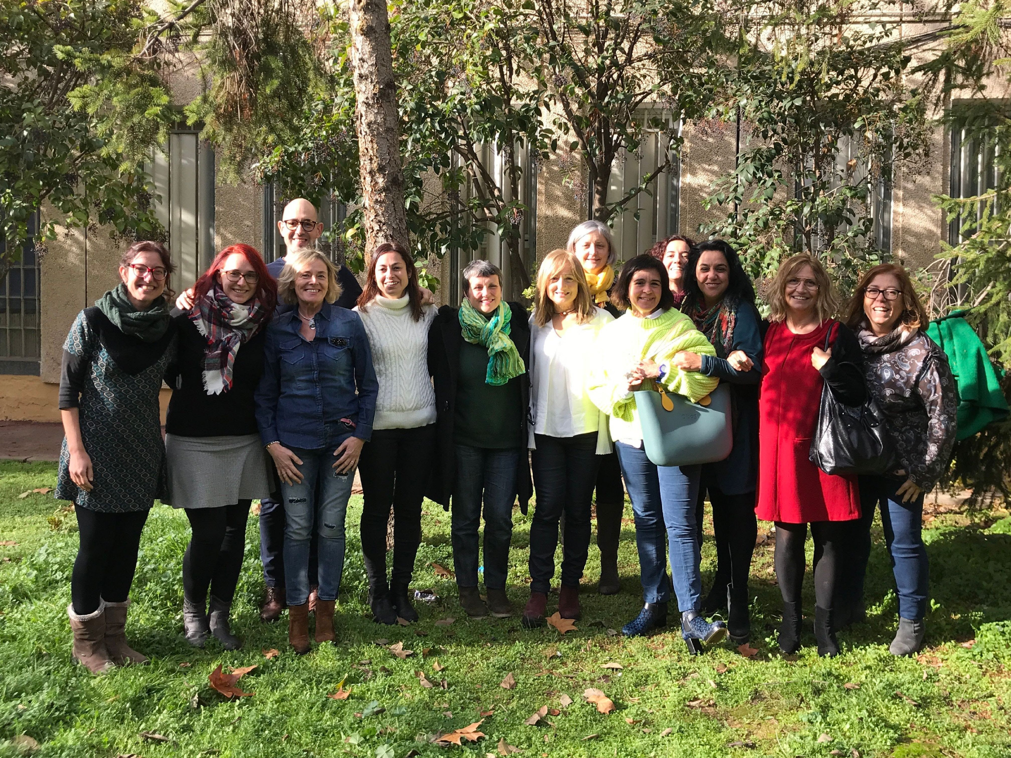
Equip LIC de les terres de Lleida 2018-2019

L’ELIC és un servei educatiu d’àmbit territorial i forma part dels serveis educatius de zona (SEZ). Es tracta d'un equip multidisciplinar amb la funció de facilitar assessorament, formació i suport als centres educatius i a la zona, en els plans educatius d’entorn, en temes relacionats amb la llengua, en el marc del plurilingüisme, la interculturalitat i la cohesió social.
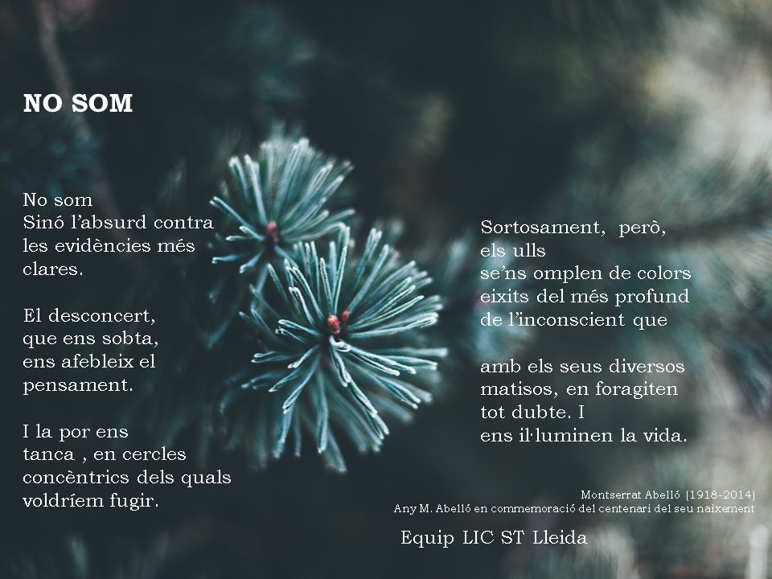

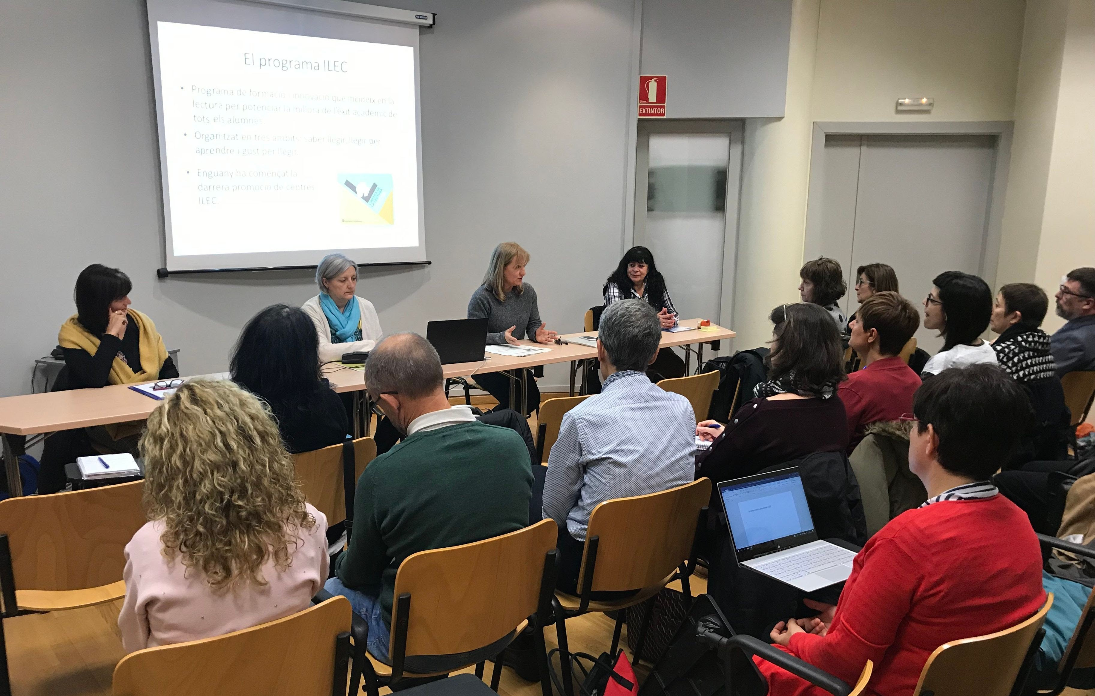

Presentació de la formació: Competència lectora i aprenentatge a l'ESO

El dia 13 de desembre es va dur a terme una jornada per a secundària amb l’objectiu de presentar una nova modalitat de formació en centre ”La competència lectora i l’aprenentatge a l’ESO” per al professorat de tots els àmbits curriculars.

Es va destacar la importància de la comprensió lectora, base de molts aprenentatges, i la importància d’aprendre a llegir de manera adequada a cada disciplina per afavorir l’èxit acadèmic en totes les matèries curriculars de l’ESO.

Durant el matí es van exposar les diferents opcions de contingut i format de la formació amb la finalitat que els centres puguin optar per la que considerin més adequada a les seves necessitats i prioritats educatives.

També es van presentar diverses bones pràctiques de centres com la de l’Institut Joan Solà de Torrefarrera. Aquestes bones pràctiques s’han obtingut a partir treball realitzat en el marc del programa ILEC d’innovació educativa que els darrers anys centres de tot Lleida han realitzat.

Si hi esteu interessats i voleu més informació adreceu-vos a l’equip LIC: c5970031@xtec.cat

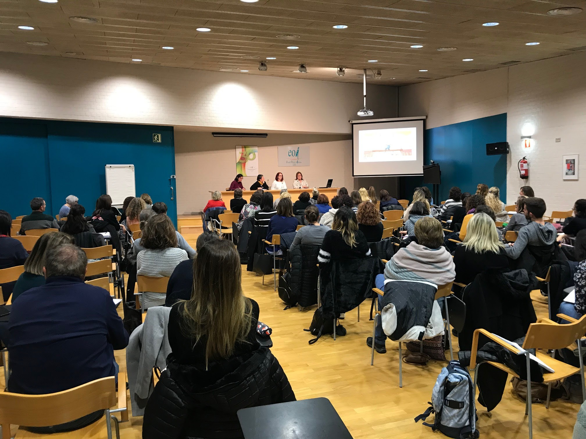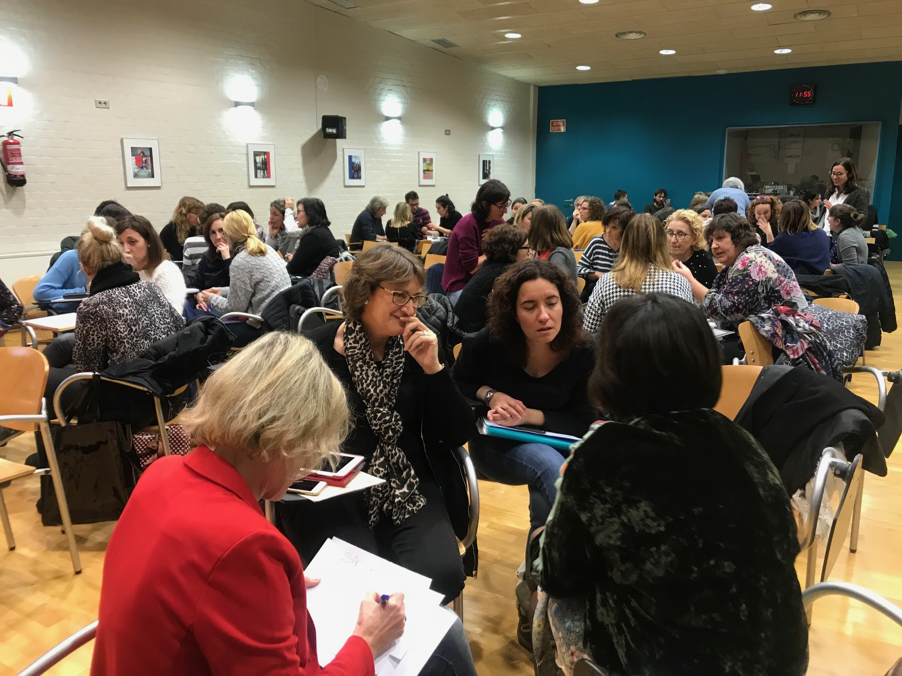

Jornada de formació de tutors i tutores d'aula d'acollida
El 5 de desembre es va realitzar amb molt d’èxit una jornada per les tutores i tutors de l’Aula d’Acollida. Durant tot el matí es van tractar temes tan importants com ara el marc normatiu, l'acollida i acompanyament emocional, la metodologia i l'avaluació.
La jornada ha comptat amb la presència i suport de la Inspectora Montserrat Regada que ha pogut resoldre els dubtes formulats pels docents assistents.
També es va informar que a partir del mes de gener, es duran a terme formacions territorials en aquest sentit.
Properament rebreu informació de la continuïtat d'aquesta formació.

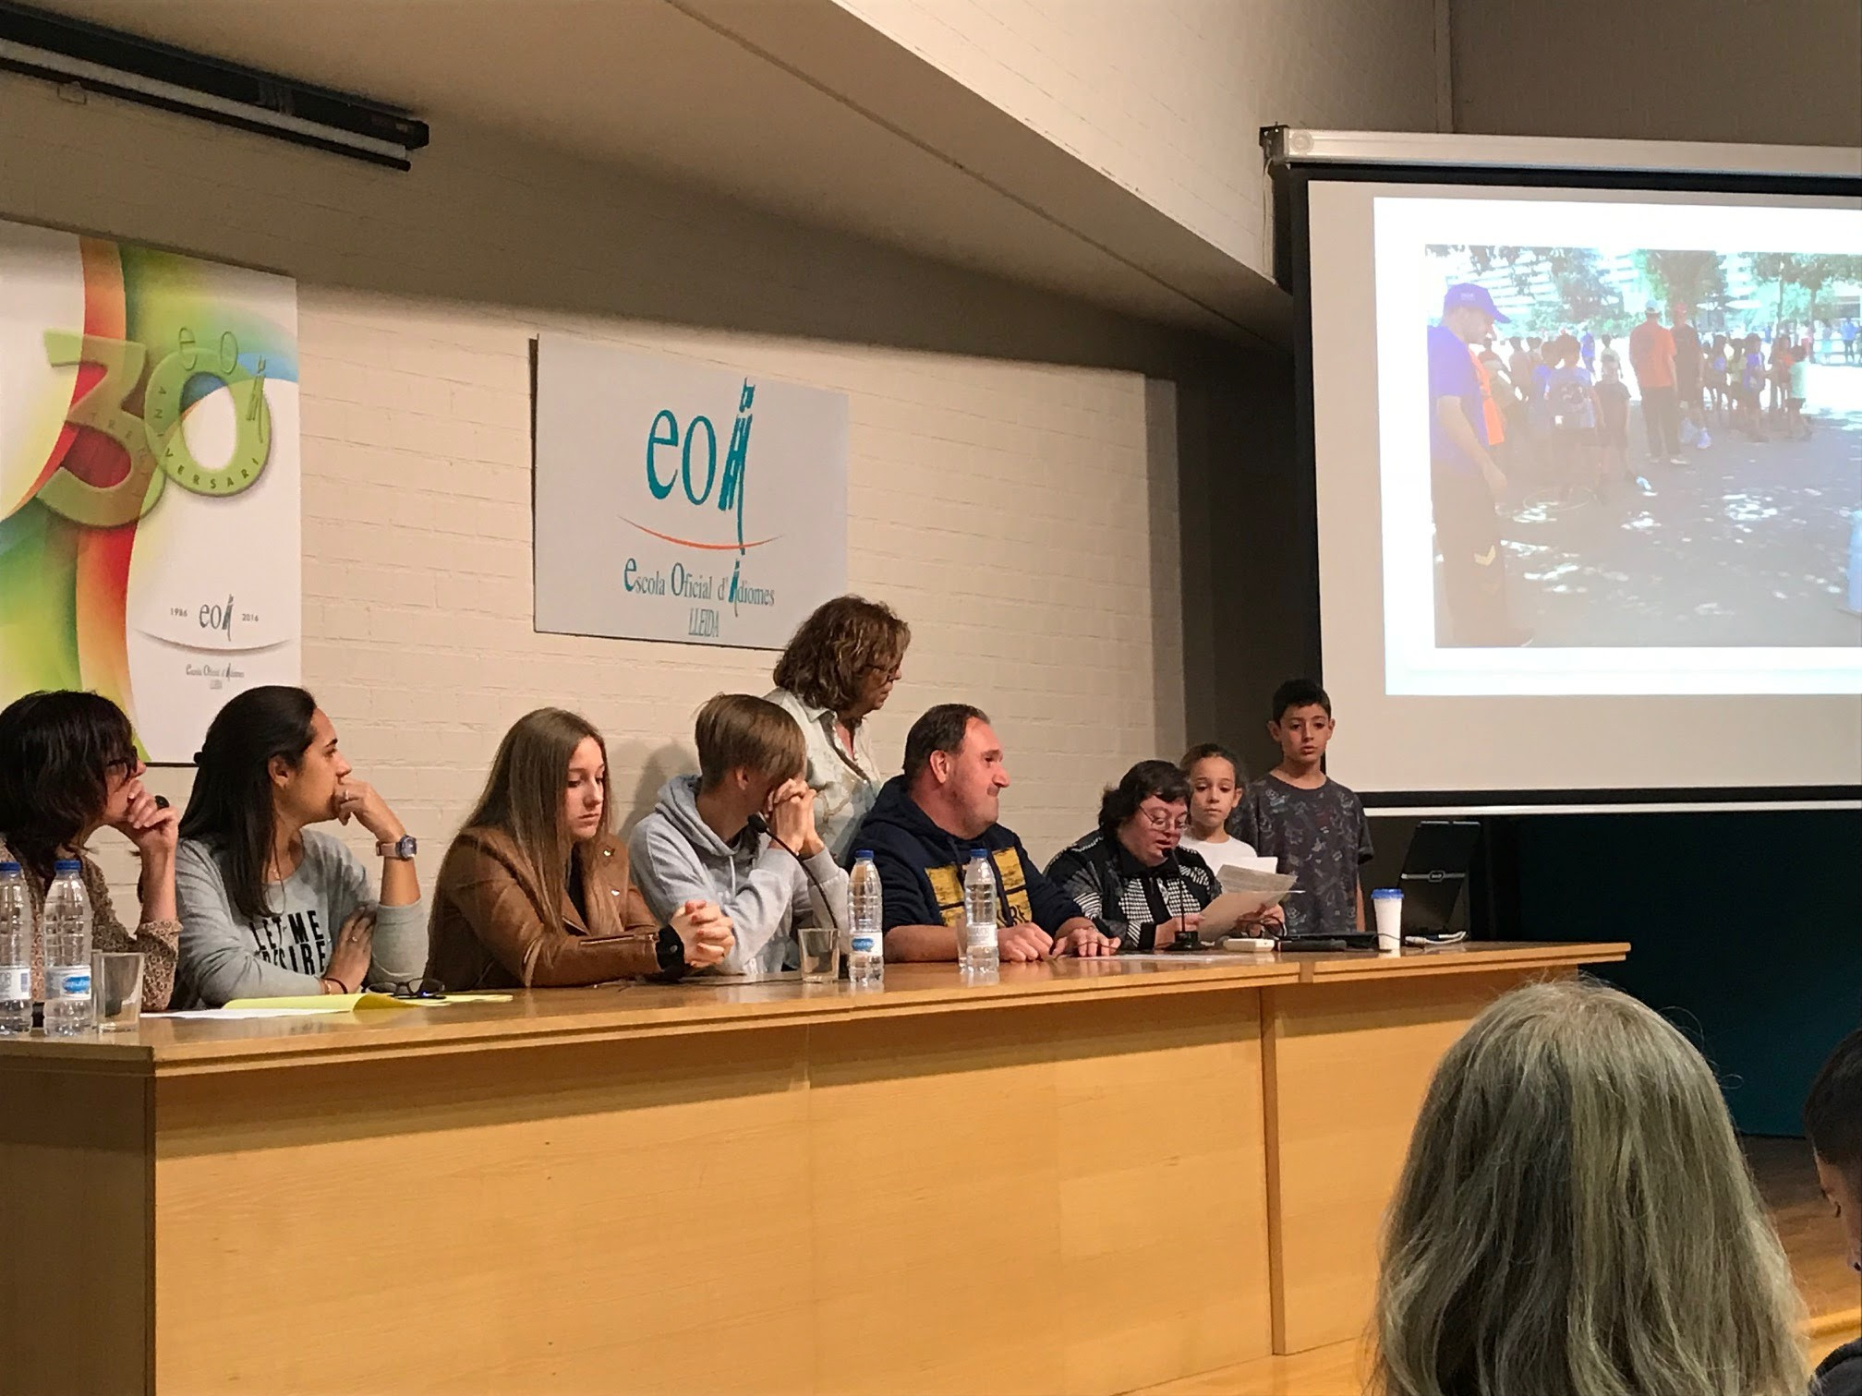

Trobada pedagògica: Plans Educatius d'Entorn a Ponent

El 9 d’octubre va tenir lloc a l’EOI una jornada de formació de Plans Educatius d’Entorn adreçada a persones dels centres educatius, entitats i institucions vinculades als Plans Educatius d’Entorn de les terres de Lleida: Alcarràs i

Torres de Segre, Alt Segrià, Baix Segrià, Cervera, Guissona, La Seu d’Urgell, Les Borges Blanques, Lleida, Mollerussa i Tàrrega.
L’Equip LIC, va organitzar aquesta jornada de formació i coneixement mutu d’enguany que, a més a més de presentar algunes de les bones pràctiques de les comarques de Lleida, va iniciar-se amb la conferència del Sr. Joan Queraltó, consultor en el sector públic des del 2008, sobre dinamització d’equips de treball.
Els Plans Educatius d’Entorn són la solució proposada entre el món municipal (a través dels Ajuntaments) i el Departament d’Ensenyament per fer extensiva l’educació a temps complet a tota la comunitat educativa (educació formal, no formal i informal) a partir de convenis que tenen com a objectiu millorar l’èxit educatiu de l’alumnat i incrementar la cohesió social.
En el marc dels PEE es realitzen projectes d’actuacions adequades al propi territori que són liderades per comissions amb representativitat de les mateixes entitats i persones que formen part de l’entorn.

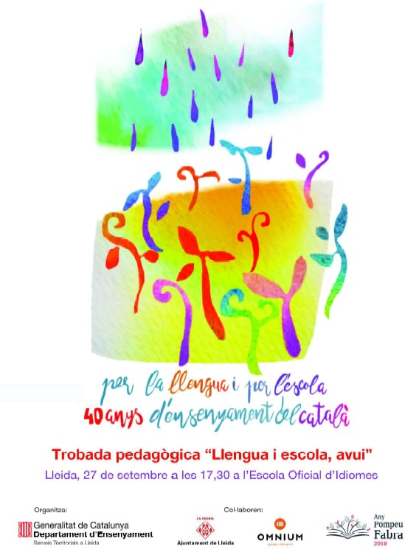
Llengua i escola avui

Aquest 2018, s’acompleixen 40 anys de la creació del Servei d’Ensenyament del Català (SEDEC), nucli germinal de l’actual Servei Educatiu LIC. Creació que va fer efectiva la incorporació de l’ensenyament del català al sistema educatiu i l’inici dels programes d’immersió lingüística, que tan necessària ens ha sigut com a eina de progrés educatiu i com a motor de cohesió social.
Amb motiu d’aquesta efemèride, als nostres serveis territorials hem organitzat la trobada pedagògica Llengua i escola, avui 40 anys d'ensenyament del Català, amb la finalitat de compartir experiència i coneixement de la llengua a l'escola d'avui, partint de la visió i expertesa d'aquests anys.

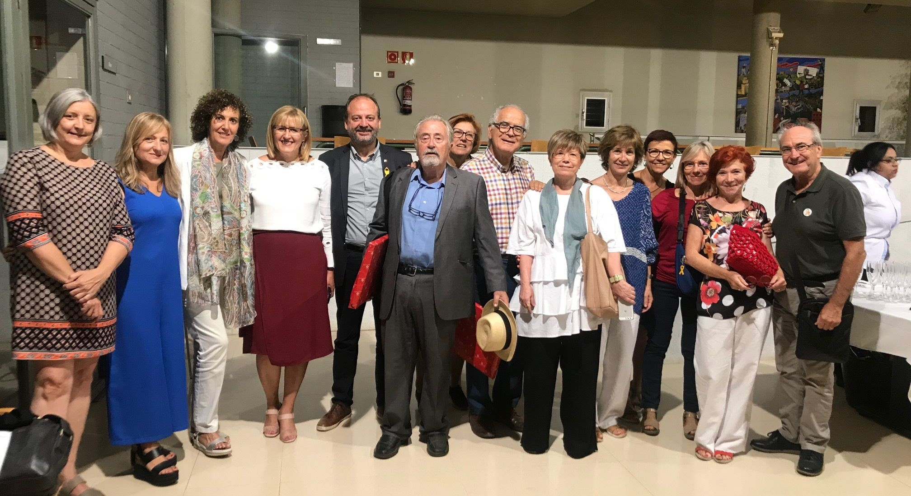

Video sobre els 40 anys del SEDEC (Font: YouTube)

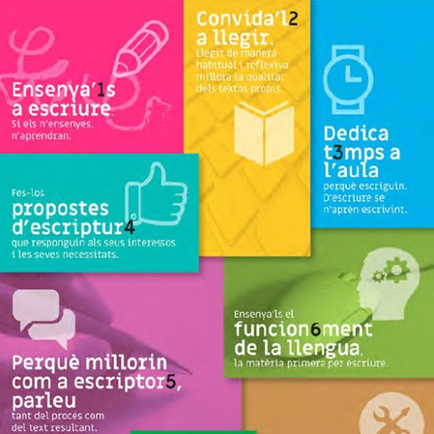
Fem Llengua. Mostra d'experiències del centres participants als programes AraESCRIC, AVANCEM CAP AL TIL I ILEC
El 18 de setembre L’equip LIC va organitzar la jornada Fem llengua durant la qual els centres que participen en els programes ILEC, AraEscric i Avancem cap al Tractament Integrat de Llengües ens van explicar les seves experiències. Així mateix la directora de l’equip va presentar el decàleg d’escriptura.

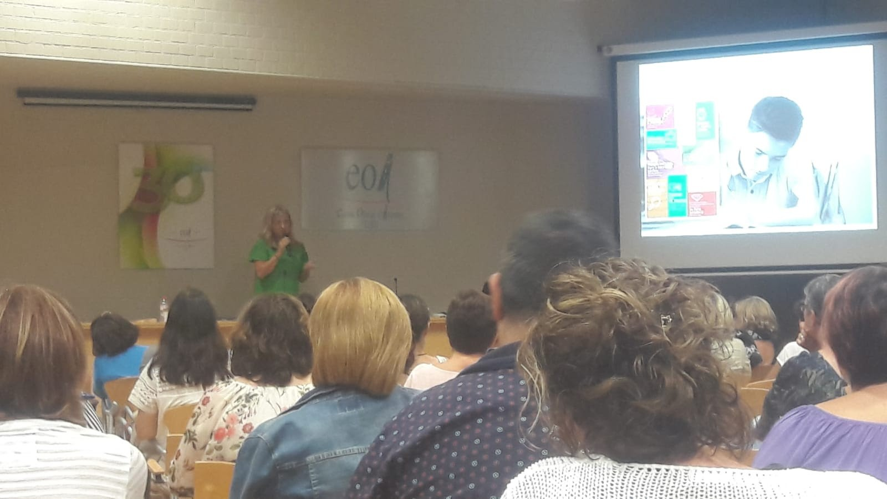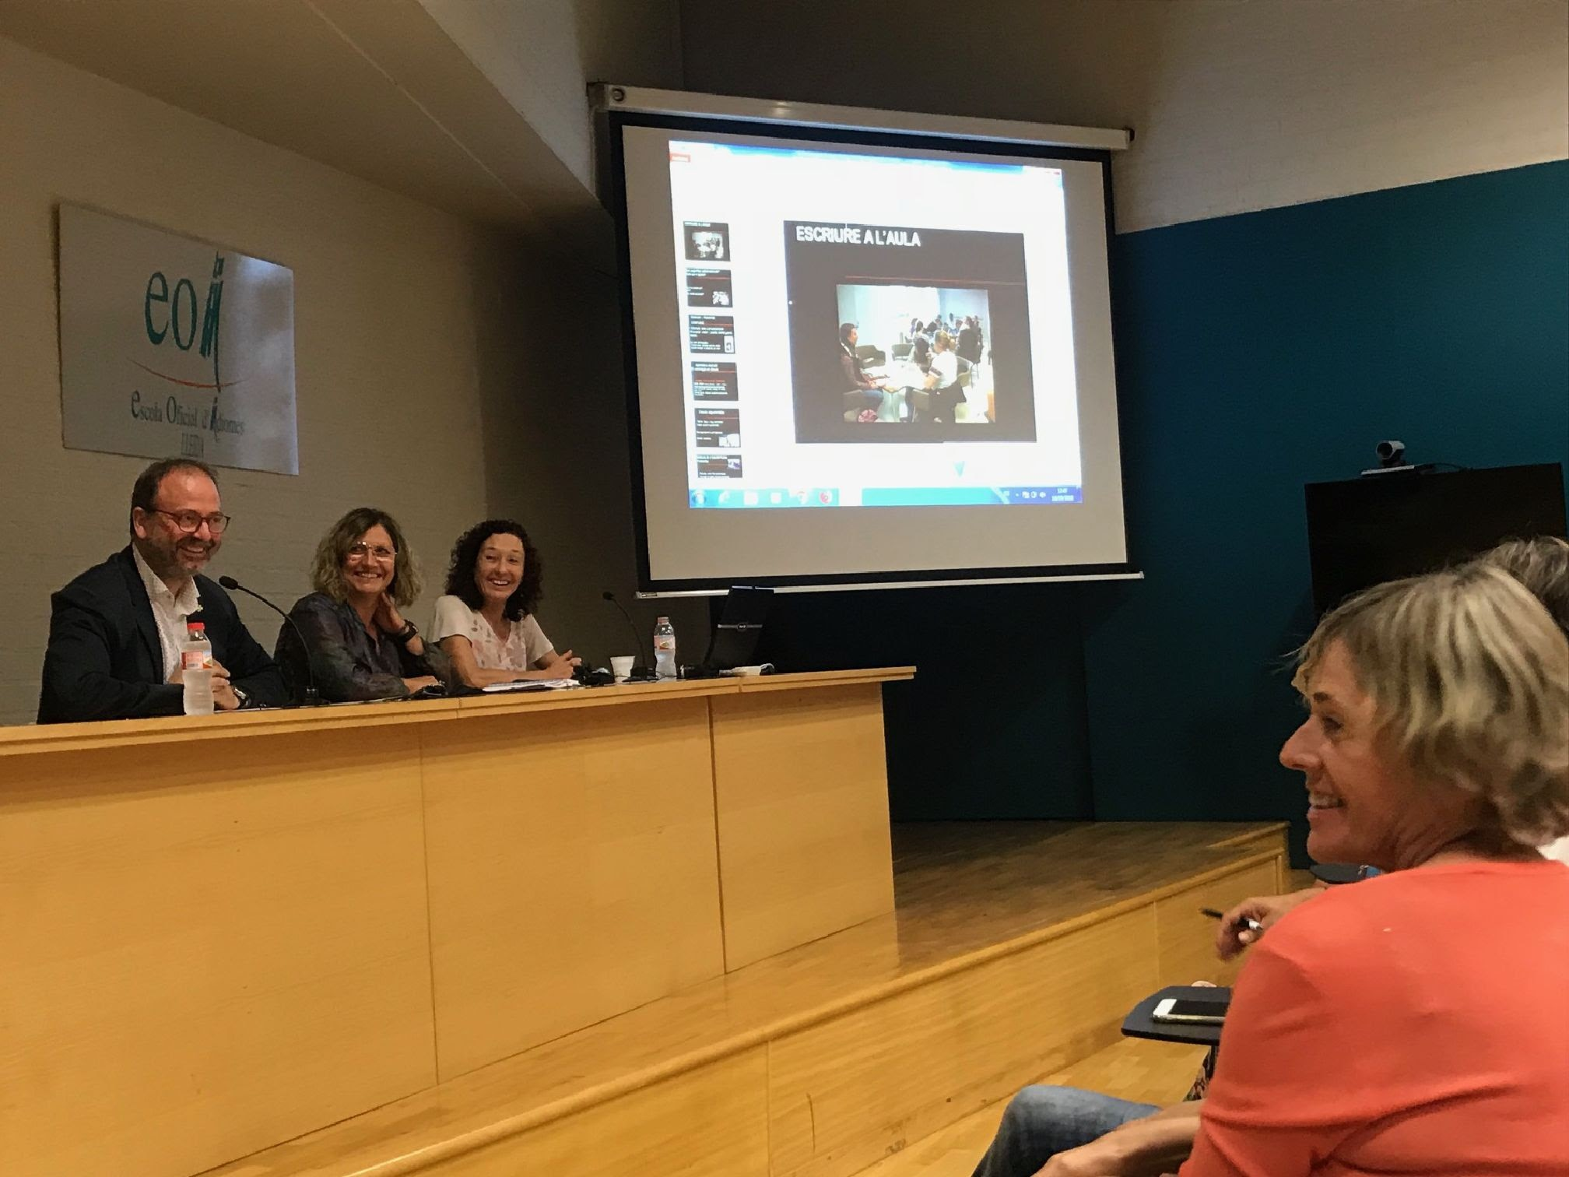

Orientacions del decàleg de l’escriptura

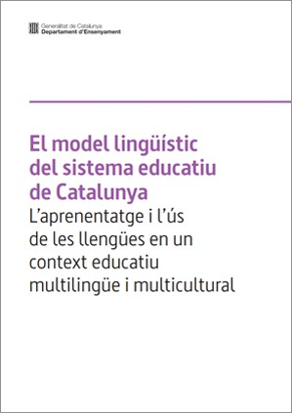
El Departament presenta el model lingüístic del sistema educatiu Català

El departament d'Educació ha presentat el “model lingüístic del sistema educatiu català”. El document situa la llengua al centre de l’aprenentatge com a garantia d’equitat i cohesió social i destaca la importància del desenvolupament de la competència comunicativa, plurilingüe i intercultural. Aporta orientacions metodològiques i organitzatives i posa en valor el bagatge lingüístic, els coneixements i les estratègies de l'alumnat, des del reconeixement i el respecte per totes les llengües.

La presentació, va tenir lloc a la sala Petit Palau del Palau de la Música, per part del conseller Josep Bargalló i la subdirectora general de Llengua i Plurilingüisme, Mònica Pereña.

Inscripció a les activitats de formació del servei educatiu LIC (2n torn)

En els següents enllaços trobareu l’oferta de les activitats de formació del 2n torn. El

període d’inscripció serà del dia 9 de gener al 18 de gener de 2019. Podreu consultar les adjudicacions a partir del dia 30 de gener.

604908055 araESCRIC. L'aprenentatge de l'escriptura a secundària
5 C Cicle de conferències. CRP de la Noguera (Balaguer). Del dilluns 21/1/2019 al
2018-2019 29/4/2019 de 15:30h a 17:30h

609921055
5 C
araESCRIC. L'aprenentatge de l'escriptura a secundària
Cicle de conferències. CRP del Segrià (Lleida). Del dilluns 14/1/2019 al

2018-2019 25/3/2019 de 16:00h a 18:00h
609923055 Activitats pràctiques d'expressió escrita (secundària)

5 C
2018-2019
Seminari de coordinació. CRP del Segrià (Lleida). Del dimarts 31/1/2019 al 11/4/2019 de 16:00h a 17:30h

6099250555
C 2018-2019
Escriptura creativa (secundària)
Curs. CRP del Segrià (Lleida). Del dimecres 17/1/2019 al 06/6/2019 de 16:00h a 18:00h

Properament, us farem arribar més informació sobre formació referida a les Aules d'acollida, Suport lingüístic i social, i per als coordinadors LIC de centre.

Copyright © 2018 Equip LIC de les terres de Lleida.
Departament d'Educació. All rights reserved.

Correu electrònic de contacte:
c5970031@xtec.cat

